

**ITPLUS ACADEMY**

**-------o0o-------**



**ĐỒ ÁN CUỐI KHÓA**

NGÀNH LẬP TRÌNH

**Đề tài: XÂY DỰNG TRANG WEB BÁN HÀNG BẰNG PHP**

|  |  |  |
| --- | --- | --- |
| Lớp | : | PHP0721E |
| Học viên | : | Tuấn Nguyên Thành |
| GV hướng dẫn | : | Thầy Nguyễn Viết Mạnh |

MỤC LỤC

I. Phân tích yêu cầu đề tài 1

1.1 Tóm tắt hoạt động của hệ thống mà dự án sẽ được ứng dụng: 1

1.2. Phạm vi dự án được ứng dụng 1

1.3. Đối tượng sử dụng 1

1.4. Mục đích của dự án 2

II. Xác định yêu cầu của khách hàng 2

2.1. Hệ thống hiện hành của cửa hàng 2

2.2. Hệ thống đề nghị 2

III. Yêu cầu giao diện của website 3

3.1. Giao diện người dùng 3

3.2. Giao diện người quản trị: 3

IV. Phân tích các chức năng của hệ thống 3

4.1. Các chức năng của đối tượng Customer (Khách vãng lai) 4

4.2 Chức năng của Administrator 4

V. Biểu đồ phân tích thiết kế hệ thống 6

5.1. Biểu đồ hoạt động 6

VI. Cách tổ chức dữ liệu và thiết kế chương trình cho trang Web 17

6.7. Sơ đồ thực thể liên kết 20

VIII. Thiết kế giao diện 21

8.2. Giao diện Form đăng nhập 22

8.5. Giao diện Form đăng ký thành viên 24

8.6. Giao diện trang chi tiết sản phẩm 25

8.7. Giao diện trang quản trị Admin 26

Trong chương này chúng ta sẽ phân tích các yêu cầu của đề tài như việc tóm tắt hoạt động của hệ thống mà dự án sẽ được ứng dụng, phạm vi ứng dụng của đề tài và đối tượng sử dụng, mục đích của dự án. Xác định yêu cầu của khách hàng: Xuất phát từ hệ thống hiện hành của cửa hàng cùng với yêu cầu của khách hàng để vạch ra được yêu cầu hệ thống cần xây dựng như việc thiết kế giao diện, yêu cầu về chức năng và yêu cầu về bảo mật Trong chương này chúng ta đi xây dựng một số biểu đồ Use Case, biểu đồ hoạt động của các chức năng trong hệ thống và thông tin cơ sở dữ liệu của chương trình.

## I. Phân tích yêu cầu đề tài

### 1.1 Tóm tắt hoạt động của hệ thống mà dự án sẽ được ứng dụng:

* Là một Website chuyên bán các sản phẩm về máy tính cho các cá nhân và doanh nghiệp
* Người dùng truy cập vào Website có thể xem, tìm kiếm, mua các sản phẩm,hoặc đặt hàng sản phẩm
* Người dùng có thể xem chi tiết từng sản (*có hình ảnh minh hoạ sản phẩm*).
* Khi đã chọn được món hàng vừa ý thì người dùng click vào nút cho vào giỏ hàng hoặc chọn biểu tượng giỏ hàng để sản phẩm được cập nhật trong giỏ hàng.
* Người dùng vẫn có thể quay trở lại trang sản phẩm để xem và chọn tiếp, các sản phẩm đã chọn sẽ được lưu vào trong giỏ hàng.
* Khách hàng cũng có thể bỏ đi những sản phẩm không vừa ý đã có trong giỏ hàng.
* Nếu đã quyết định mua các sản phẩm trong giỏ hàng thì người dùng click vào mục thanh toán để hoàn tất việc mua hàng.
* Đơn giá của các món hàng sẽ có trong giỏ hàng.
* Người dùng sẽ chọn các hình thức vận chuyển, thanh toán hàng do hệ thống đã định.

### 1.2. Phạm vi dự án được ứng dụng

* Dành cho mọi đối tượng có nhu cầu mua sắm trên mạng.
* Do nghiệp vụ của cửa hàng kết hợp với công nghệ mới và được xử lý trên hệ thống máy tính nên công việc liên lạc nơi khách hàng cũng như việc xử lý hoá đơn thực hiện một cách nhanh chóng và chính xác. Rút ngắn được thời gian làm việc, cũng như đưa thông tin về các sản phẩm mới nhanh chóng đến cho khách hàng.

### 1.3. Đối tượng sử dụng

Có 2 đối tượng sử dụng cơ bản là người dùng và nhà quản trị:

* *Người dùng:* Qua Website, khách hàng có thể xem thông tin, lựa chọn những sản phẩm ưa thích ở mọi nơi thậm chí ngay trong phòng làm việc của mình.

* *Nhà quản trị*: Nhà quản trị có toàn quyền sử dụng và cập nhật sản phẩm, hoá đơn, quản lý khách hàng, đảm bảo tính an toàn cho Website.

### 1.4. Mục đích của dự án

* Đáp ứng nhu cầu mua bán ngày càng phát triển của xã hội, xây dựng nên một môi trường làm việc hiệu quả.
* Thúc đẩy phát triển buôn bán trực tuyến.
* Rút ngắn khoảng cách giữa người mua và người bán, tạo ra một Website trực tuyến có thể đưa nhanh thông tin cũng như việc trao đổi mua bán các loại điện thoại qua mạng.
* Việc quản lý hàng trở nên dễ dàng.

## **II.** **Xác định yêu cầu của khách hàng**

### 2.1. Hệ thống hiện hành của cửa hàng

Hiện tại cửa hàng đang sử dụng cơ chế quảng cáo, hợp đồng trưng bày, đặt hàng trực tiếp tại trung tâm do các nhân viên bán hàng trực tiếp đảm nhận (*hoặc có thể gọi điện đến nhà phân phối để đặt hàng và cung cấp địa chỉ để nhân viên giao hàng tận nơi cho khách hàng*). Trong cả hai trường hợp trên khách hàng đều nhận hàng và thanh toán trực tiếp bằng tiền mặt tại nơi giao hàng.Và trong tờ hoá đơn khách hàng phải điền đầy đủ thông tin cá nhân và số lượng mặt hàng cần mua. Kế toán phải chuẩn bị hoá đơn thanh toán, nhập một số dữ liệu liên quan như ngày, giờ, tên khách hàng, mã số mặt hàng, số lượng mua, các hợp đồng trưng bày sản phẩm, tổng số các hoá đơn vào trong sổ kinh doanh.

Dựa vào những ràng buộc cụ thể của hệ thống hiện hành chúng ta có thể đề nghị một hệ thống khác tiên tiến hơn, tiết kiệm được thời gian…

### 2.2. Hệ thống đề nghị

Để có thể vừa quảng cáo, bán hàng và giới thiệu sản phẩm của cửa hàng trên mạng thì website cần có các phần như:

*Về giao diện:*

* Giao diện người dùng
  + Phải có một giao diện thân thiện dễ sử dụng.
  + Phải nêu bật được thế mạnh của website, cũng như tạo được niềm tin cho khách hàng ngay từ lần viếng thăm đầu tiên.
  + Giới thiệu được sản phẩm của cửa hàng đang có.
  + Có danh mục sản phẩm.
  + Chức năng đặt hàng, mua hàng.
  + Có biểu mẫu liên hệ.
  + Chức năng tìm kiếm sản phẩm.
  + Mỗi loại sản phẩm cần phải có trang xem chi tiết sản phẩm.
* Giao diện người quản trị.
  + Đơn giản, dễ quản lý và không thể thiếu các mục như:
    - Quản lý sản phẩm.
    - Quản lý hoá đơn.
    - Quản lý khách hàng.
    - Quản lý đăng nhập.
    - Quản lý mọi thay đổi của website.

*Về nghiệp vụ*

* Người xây dựng nên hệ thống phải am hiểu về thương mại điện tử, hiểu rõ cách thức mua bán hàng qua mạng.
* Người xây dựng nên hệ thống đặc biệt phải hiểu rõ các thông số kĩ thuật về máy tính: Có thể đưa ra đựơc một cái nhìn tổng quát, sâu rộng về sản phẩm.

*Về hệ thống*

* Phần cứng: PC bộ vi xử lý pentium III, ram 128 trở lên, ổ cứng 10G trở lên.
* Hệ điều hành: Windown XP trở lên
* Phần mềm hỗ trợ: XAMPP, mySQL, PHPStorm.

*Lựa chọn giải pháp*

* Chương trình sử dụng ngôn ngữ PHP và cơ sở dữ liệu MySQL.
* Các công cụ mà hệ thống sử dụng:
  + Gói XAMPP: Cài đặt các thành phần Apache, PHP, MySQL.
    - Apache 2 - Server
    - PHP 5.5.1 - Ngôn ngữ lập trình
    - MySQL - Cơ sở dữ liệu
    - FileZilla - Giả lập FTP server
    - Và các tính năng chuyên sâu khác...
  + mySQL: Dùng để lưu cơ sở dữ liệu.

## III. **Yêu cầu giao diện của website**

### 3.1. Giao diện người dùng

Phải có một giao diện thân thiện dễ sử dụng:

* Màu sắc hài hoà làm nổi bật hình ảnh của sản phẩm, font chữ thống nhất, tiện lợi khi sử dụng.

### 3.2. Giao diện người quản trị:

* Giao diện đơn giản, dễ quản lý dữ liệu.
* Phải được bảo vệ bằng User & Password.

## IV. Phân tích các chức năng của hệ thống

Các tác nhân của hệ thống gồm có:



### 

* Administrator: là thành viên quản trị của hệ thống, có các quyền và chức năng như: tạo các tài khoản, quản lý sản phẩm, quản trị người dùng, quản lý hoá đơn…
* Customer: Là khách vãng lai có chức năng: tìm kiếm, xem thông tin sản phẩm, xem giỏ hàng, đặt hàng.

### 4.1. Các chức năng của đối tượng Customer (Khách vãng lai)

Khi tham gia vào hệ thống thì họ có thể xem thông tin, tìm kiếm sản phẩm, đăng ký là thành viên của hệ thống, chọn sản phẩm vào giỏ hàng, xem giỏ hàng, đặt hàng.

4.1.1. Chức năng tìm kiếm sản phẩm

+ Input: Nhập vào tên sản phẩm cần tìm.

+ Process: Lấy thông tin sản phẩm từ CSDL theo các trường tìm kiếm.

+ Output: Hiện chi tiết thông tin sản phẩm thỏa mãn yêu cầu tìm kiếm.

4.1.2. Chức năng xem thông tin sản phẩm

+ Description: Cho phép xem chi tiết thông tin của sản phẩm.

+ Input: Chọn sản phẩm cần xem.

+ Process: Lấy thông tin sản phẩm từ CSDL thông qua ID.

+ Output: Hiện chi tiết thông tin sản phẩm.

4.1.3. Chức năng giỏ hàng

+ Description: Cho phép xem chi tiết giỏ hàng.

+ Input: Click chọn vào giỏ hàng.

+ Process: Lấy thông tin sản phẩm từ CSDL thông qua ID. ID này được lấy từ biến session lưu các thông tin về mã sản phẩm và số lượng của từng sản phẩm mà khách hàng chọn vào giỏ hàng.

+ Output: Hiển thị thông tin về tên sản phẩm, ảnh, đơn giá, số lượng, thành tiền, tổng tiền của sản phẩm.

4.1.4. Chức năng đặt hàng

+ Description: Cho phép tất cả các khách hàng có thể đặt hàng mà không cần phải là thành viên của hệ thống.

+ Input: Sau khi xem giỏ hàng, khách hàng có nhu cầu đặt hàng qua mạng thì có thể click vào nút đặt hàng và điền một số thông tin cần thiết để người quản trị có thể xác nhận thông tin và giao hàng trực tiếp đến đúng địa chỉ một cách nhanh nhất có thể.

+ Process: Lưu thông tin về khách hàng và thông tin hóa đơn đặt hàng vào các bảng trong cơ sở dữ liệu.

+ Output: Đưa ra thông báo đơn đặt hàng đã được lập thành công hoặc không thành công.

### 4.2 Chức năng của Administrator

4.2.1. Các chức năng quản lý Member

* + - * *Chức năng xoá Member:*

+ Description: Giúp Admin có thể xóa Member ra khỏi CSDL.

+ Input: Chọn Member cần xóa.

+ Process: Lấy các thông tin của Member và hiển thị ra màn hình để chắc chắn rằng Admin xóa đúng Member cần thiết.

+ Output: Load lại danh sách Member để biết được đã xoá thành công Member ra khỏi CSDL

4.2.2. Các chức năng quản lý Sản Phẩm

* + - * *Chức năng chỉnh sửa thông tin sản phẩm:*

+ Description: Giúp Admin thay đổi thông tin của sản phẩm đã có trong CSDL.

+ Input: Admin nhập thông tin mới của sản phẩm.

+ Process: Cập nhật thông tin mới cho sản phẩm.

+ Output: Hiển thị thông báo đã cập nhật sản phẩm.

* + - * *Chức năng xoá sản phẩm:*

+ Description: Giúp Admin có thể xoá sản phẩm

+ Input: Chọn sản phẩm cần xoá

+ Process: Xoá trong CSDL

+ Output: Load lại danh sách sản phẩm

* + - * *Chức năng thêm sản phẩm:*

+ Description: Giúp Admin có thể thêm sản phẩm mới.

+ Input: Admin nhập vào những thông tin cần thiết của sản phẩm mới.

+ Process: Kiểm tra xem những trường nào không được để trống. Nếu tất cả đều phù hợp thì thêm vào database. Ngược lại thì không thêm vào database.

+ Output: Load lại danh sách sản phẩm để xem sản phẩm mới đã được thêm vào CSDL

4.2.3. Các chức năng quản trị người dùng

* + - * *Chức năng xoá với người dùng:*

+ Description: Giúp Admin có thể xoá người dùng.

+ Input: Tìm User cần xoá và chọn biểu tượng xoá .

+ Process: Xoá User ra khỏi CSDL

+ Output: Load lại danh sách người dùng để xem thông tin vừa thay đổi.

4.3.4. Các Chức Năng Đối Với Hóa Đơn Đặt Hàng

* + - * *Chức năng xem thông tin chi tiết các đơn đặt hàng* (đang chờ được xử lý, đang xử lý, đã hoàn thành,hoặc hoá đơn bị huỷ bỏ):

+ Description: Xem chi tiết đơn đặt hàng có trong CSDL

+ Input: Chọn tên hoá đơn hoặc tên khách hàng của hoá đơn đó.

+ Process: Lấy toàn bộ thông tin chi tiết của đơn đặt hàng có trong CSDL.

+ Output: Hiển thị chi tiết thông tin trong đơn đặt hàng.

## V. Biểu đồ phân tích thiết kế hệ thống

### 5.1. Biểu đồ hoạt động

* Đăng nhập



Hình 2. Biểu đồ hoạt động đăng nhập vào hệ thống

* + Đăng xuất



Hình . Biểu đổ hoạt động thoát ra khỏi hệ thốn

* + Đăng kí thành viên



Hình . Biểu đồ hoạt động đăng kí thành viên

* + Xem thông tin về sản phẩm



Hình 5. Biểu đồ hoạt động xem thông tin về sản phẩm

* + Thêm sản phẩm vào giỏ hàng



Hình 6. Biểu đồ chức năng thêm SP vào giỏ hàng

* + Đặt hàng



Hình 7. Biểu đồ chức năng đặt hàng

* + Đổi mật khẩu



Hình 8. Biểu đồ chức năng đổi mật khẩu

* + Xoá Member



Hình 9. Biểu đồ chức năng xoá Member

* + Thêm sản phẩm



Hình 10. Biểu đồ chức năng thêm sản phẩm

* + Sửa thông tin sản phẩm



Hình 11. Biểu đồ chức năng sửa thông tin sản phẩm

* + Xoá sản phẩm



Hình 12. Biểu đồ chức năng xoá sản phẩm

* + Xoá User



Hình 13. Biểu đồ chức năng xoá User

## VI. Cách tổ chức dữ liệu và thiết kế chương trình cho trang Web

Việc tổ chức dữ liệu phải giải quyết được các yêu cầu đã phân tích để lúc hiển thị lên trang Web có giao diện dễ nhìn, dễ dàng, hấp dẫn khách hàng... Một phương pháp sử dụng khá rộn rãi từ trước đến nay là quản lí theo từng nhóm sản phẩm. Mỗi nhóm sẽ có một mã nhóm và tên nhóm để nhận biết. Đối với Website này, các sản phẩm sẽ tương ứng với mã hãng và mã loại sản phẩm của nó và mã đó sẽ làm khóa chính trong bảng đó. Sau đây là một số bảng cơ sở dữ liệu chính trong toàn bộ cơ sở dữ liệu:

* + 1. **Bảng categories**

Dùng để lưu thông tin về danh mục sản phẩm

|  |  |  |  |
| --- | --- | --- | --- |
| Name | Type | Null | Chú thích |
| **Id** | Int(10) | No | Mã danh mục |
| Name | Int(10) | No | Tên danh mục |
| Avatar | Varchar(255) | Null | ảnh danh mục |
| Description | Varchar(255) | Null | Mô tả danh mục |
| Created_at | Datetime | No | Ngày tạo |
| Updated_at | datetime | Null | Ngày cập nhật |

Bảng 1. Bảng categories

* + 1. **Bảng orders**

Dùng để lưu thông tin về đơn hàng

|  |  |  |  |
| --- | --- | --- | --- |
| Name | Type | Null | Chú thích |
| **Id** | Int(10) | No | Mã đơn hàng |
| User_id | Int(10) | No | Mã người đặt hàng |
| Fullname | Text | No | Tên người đặt hàng |
| Address | Varchar(255) | No | Địa chỉ người đặt hàng |
| Mobile | Int(20) | No | SDT người đặt hàng |
| Email | Varchar(255) | No | Email người đặt hàng |
| Note | Varchar(255) | No | Ghi chú của ng đặt |
| Price_total | Int(10) | No | Giá hóa đơn |
| Payment_status | Int(10) | No | Trạng thái đơn hàng |
| Created_at | Datetime | No | Ngày tạo |
| Updated_at | datetime | Null | Ngày cập nhật |

Bảng 2. Bảng orders

* + 1. **Bảng News**

Dùng để quản lí tin tức

|  |  |  |  |
| --- | --- | --- | --- |
| Name | Type | Null | Chú thích |
| **Id** | Int(10) | No | Mã tin tức |
| Category_id | Int(10) | No | Danh mục tin tức |
| Name | Varchar(255) | No | Tiêu đề tin tức |
| Summary | Text | No | Tóm tắt tin tức |
| Avatar | Varchar(255) | No | Hình tiêu đề |
| Content | Text | No | Nội dung tin tức |
| Created_at | Datetime | No | Ngày tạo |
| Updated_at | datetime | Null | Ngày cập nhật |

Bảng 3. Bảng news

* + 1. Bảng order_details

Dùng để quản lí chi tiết từng đơn hàng

|  |  |  |  |
| --- | --- | --- | --- |
| Name | Type | Null | Chú thích |
| **Order_id** | Int(10) | No | Mã đơn hàng |
| Product_name | Varchar(255) | No | Tên sản phẩm |
| Product_price | Int(10) | No | Giá sản phẩm |
| Quantity | Int(10) | No | Số lượng sản phẩm |

Bảng 4. Bảng order_details

* + 1. **Bảng products**

Dùng để quản lý sản phẩm

|  |  |  |  |
| --- | --- | --- | --- |
| Name | Type | Null | Chú thích |
| **Id** | Int(20) | No | Mã sản phẩm |
| Category_id | Int(10) | No | Mã loại sản phẩm |
| Title | Text | No | Tên sản phẩm |
| Summary | Text | No | Mô tả |
| Avatar | Text | No | Hình ảnh |
| Price | Int(15) | No | Đơn giá |
| Content | Text | No | Nội dung sản phẩm |
| Amount | Int(10) | No | Số lượng |
| Created_at | Datetime | No | Ngày tạo |
| Updated_at | datetime | Null | Ngày cập nhật |

Bảng 6. Bảng products

* + 1. **Bảng user**

Dùng để quản lý thành viên

|  |  |  |  |
| --- | --- | --- | --- |
| Name | Type | Null | Chú thích |
| **Id** | Int(20) | No | Mã người dùng |
| Username | Varchar(255) | No | Tên người dùng |
| Password | Varchar(255) | No | Mật khẩu đã mã hóa |
| Reset_password_token | Varchar(255) | No | Token để reset mật khẩu |
| First_name | Int(20) | No | Họ người dùng |
| Lastname | Varchar(255) | No | Tên người dùng |
| Phone | Varchar(32) | No | SDT người dùng |
| Jobs | Int(10) | No | Nghề nghiệp |
| Facebook | Int(10) | No | Link facebook |
| Address | Varchar(255) | Null | Địa chỉ |
| Email | Varchar(255) | No | Email |
| Avatar | Varchar(255) | Null | Avatar người dùng |
| Created_at | Datetime | No | Ngày tạo |
| Updated_at | datetime | Null | Ngày cập nhật |

Bảng 7. Bảng users

### 6.7. Sơ đồ thực thể liên kết

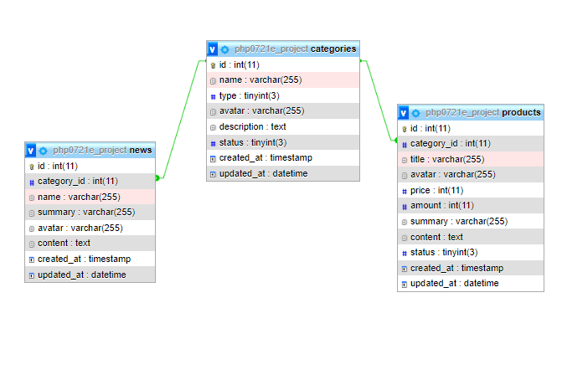

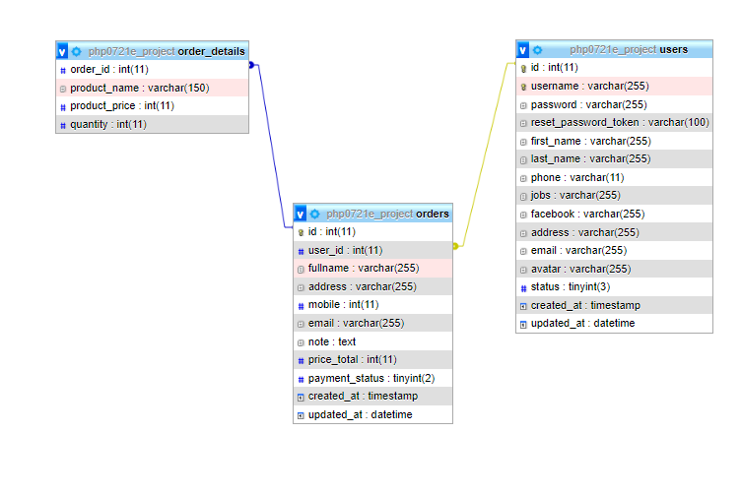

Hình 24. Sơ đồ thực thể liên kết

## 

## VIII. Thiết kế giao diện

**8.1. Giao diện trang chủ**

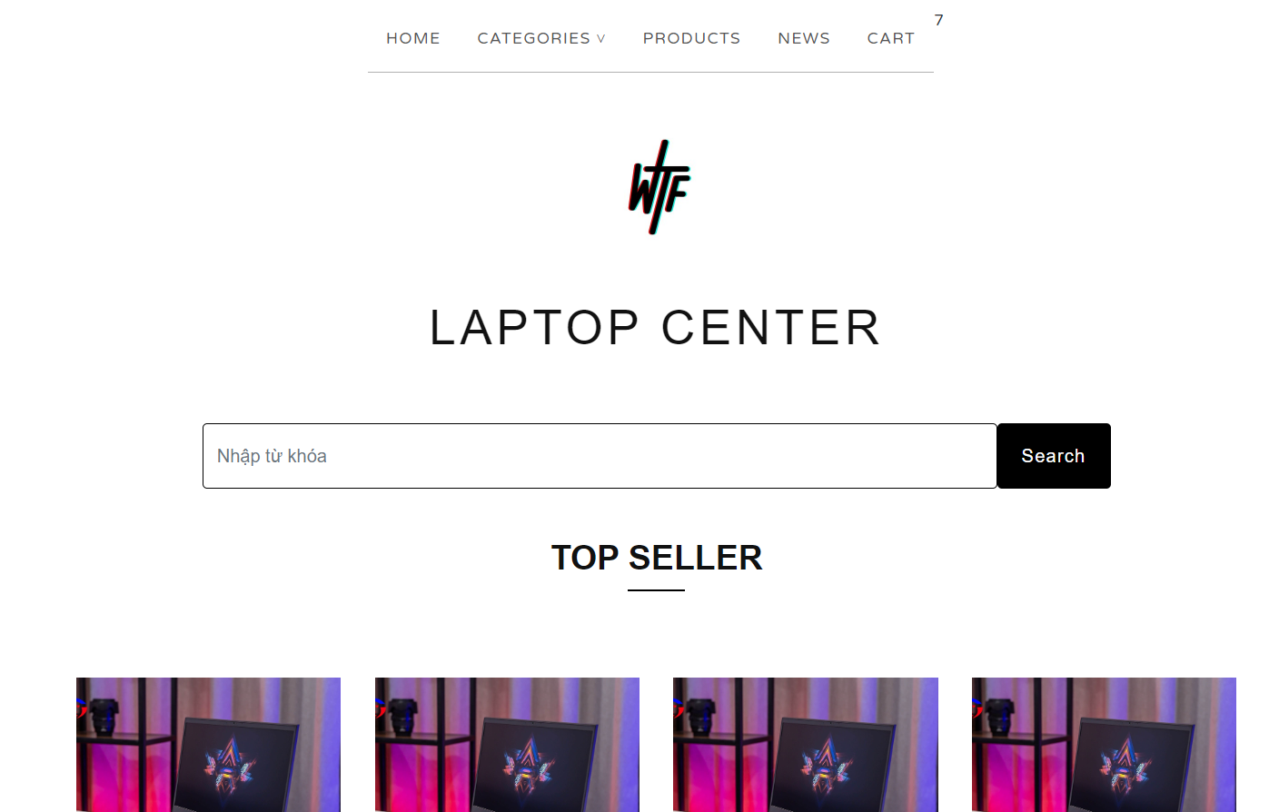

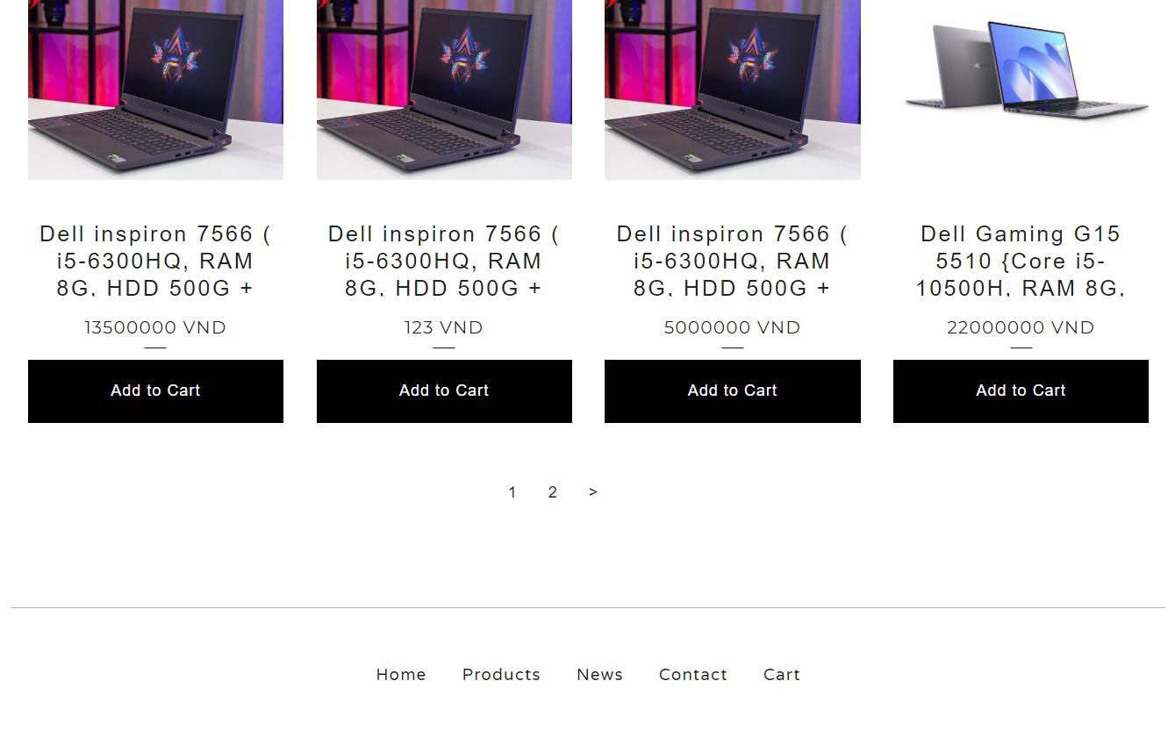

Hình 25. Giao diện trang chủ

### 8.2. Giao diện Form đăng nhập

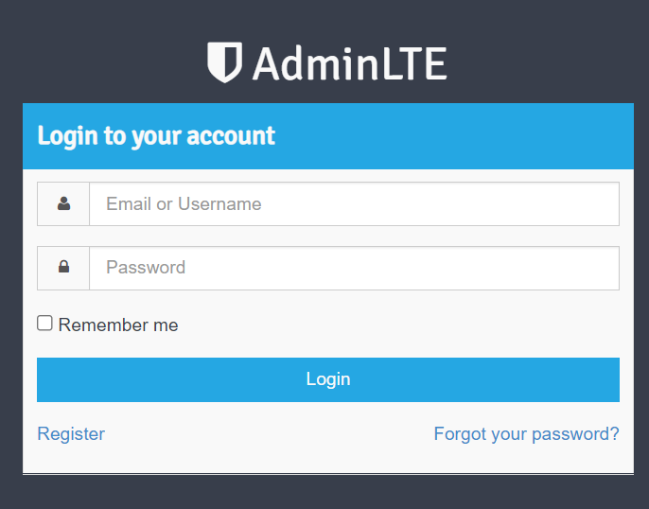

Hình 26. Giao diện form đăng nhập

**8.3. Giao diện Form liên hệ**

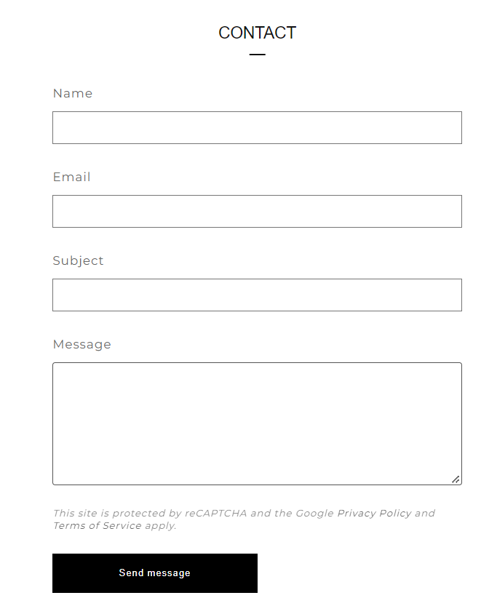

Hình 27. Giao diện form liên hệ

Trang contact là cầu nối giữa khách hàng và cửa hàng, tại đây khách hàng có thể gửi các thắc mắc cũng như ý kiến của mình tới cửa hàng. khách hàng phải nhập đầy đủ các thông tin cá nhân trong form trên.

**8.4. Giao diện trang giỏ hàng**

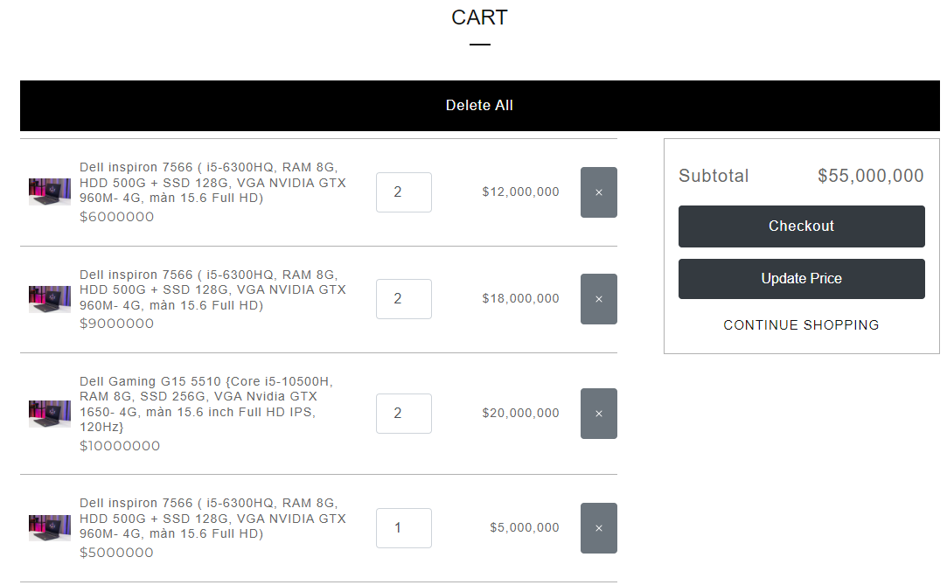

Hình 28. Giao diện giỏ hàng

Trang giỏ hàng là trang mà khách hàng có thể xem được những sản phẩm của mình đã chọn. Tại đây khách hàng có thể biết được số lượng mặt hàng mình đã chọn cũng như tổng số tiền phải thanh toán. Khách hàng có thể thêm, cập nhập số lượng cũng như xóa sản phẩm ngay tại giỏ hàng.

### 8.5. Giao diện Form đăng ký thành viên

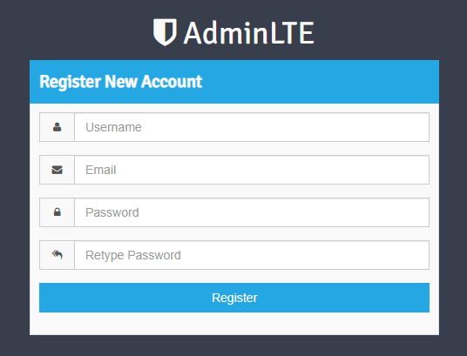

Hình 29. Giao diện form đăng ký thành viên

Trang đăng kí. Tại đây người dùng sẽ điền đầy đủ thông tin cá nhân và đăng ký cho mình một tài khoản, để dùng cho việc quản lý website.

### 8.6. Giao diện trang chi tiết sản phẩm

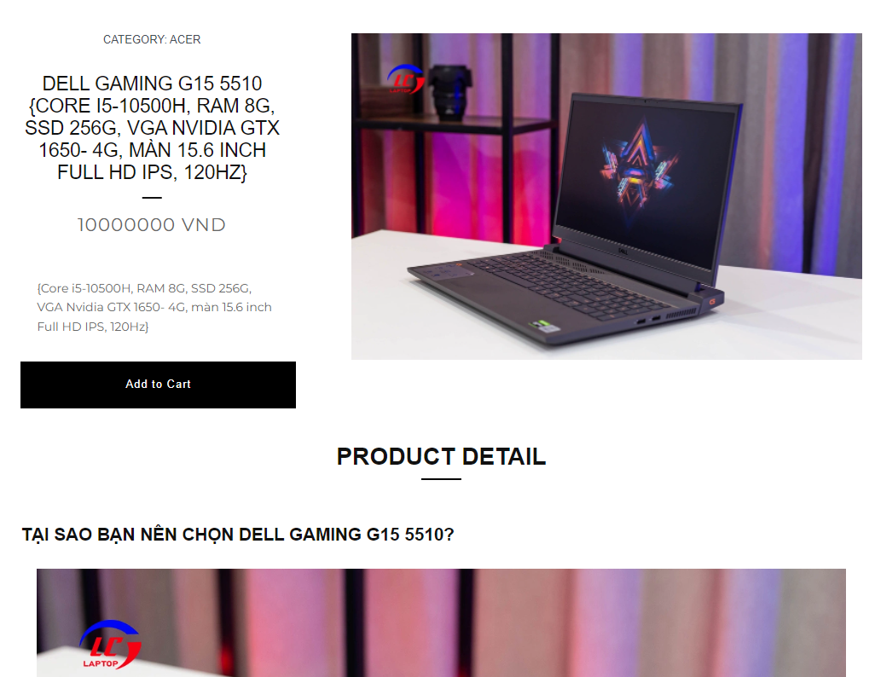

Hình 30. Giao diện trang chi tiết sản phẩm

Trang chi tiết sản phẩm là trang hiển thị thông tin chi tiết về sản phẩm: giá, bảo hành, thông số kỹ thuật…giúp cho khách hàng có cái nhìn tổng quan về sản phẩm. Là cơ sở để khách hàng có quyết định mua sản phẩm hay không.

### 8.7. Giao diện trang quản trị Admin

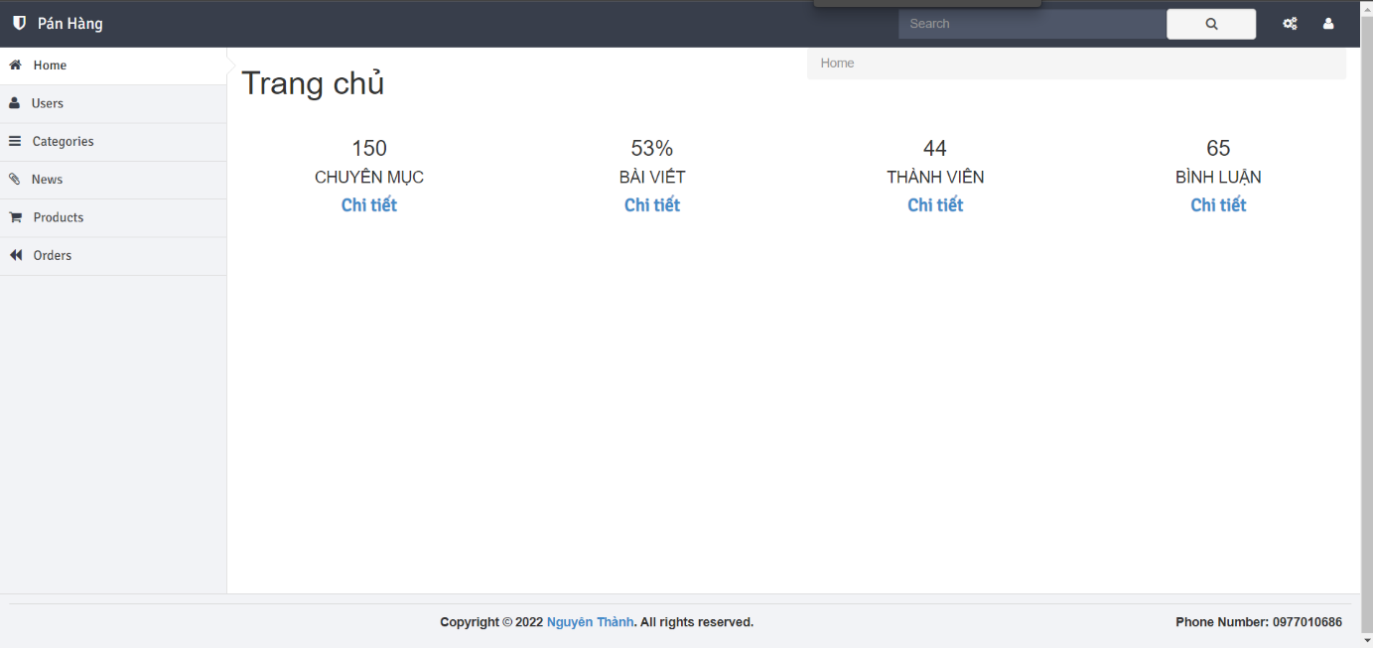

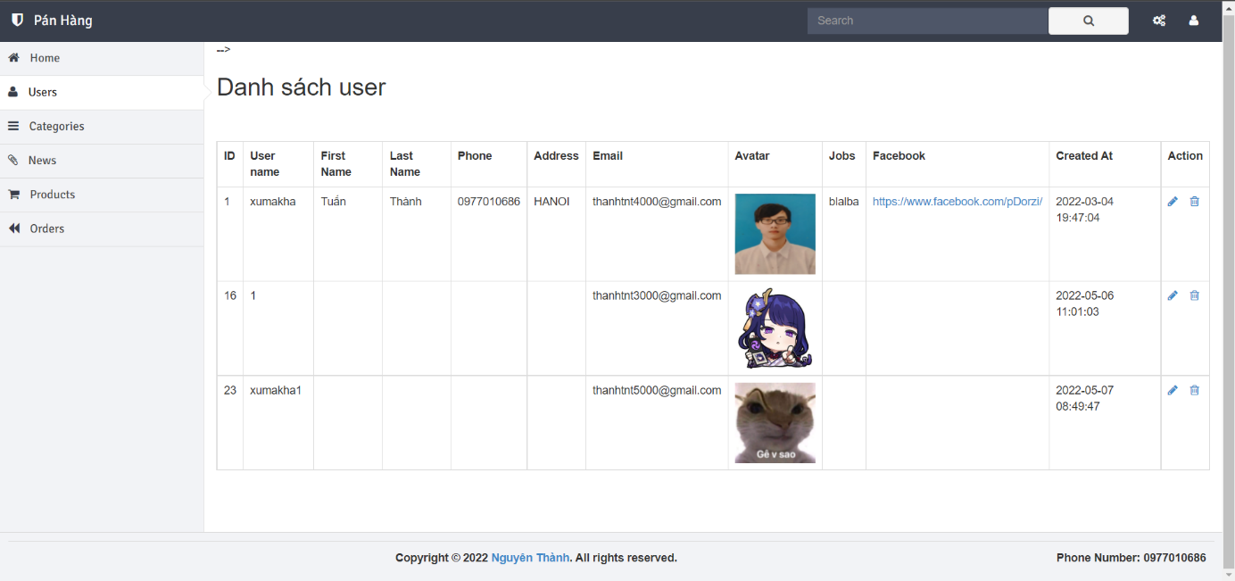

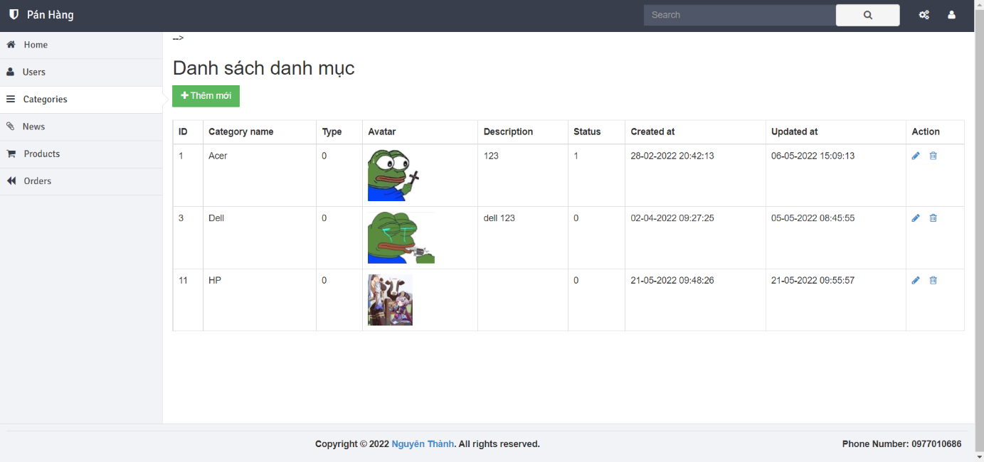

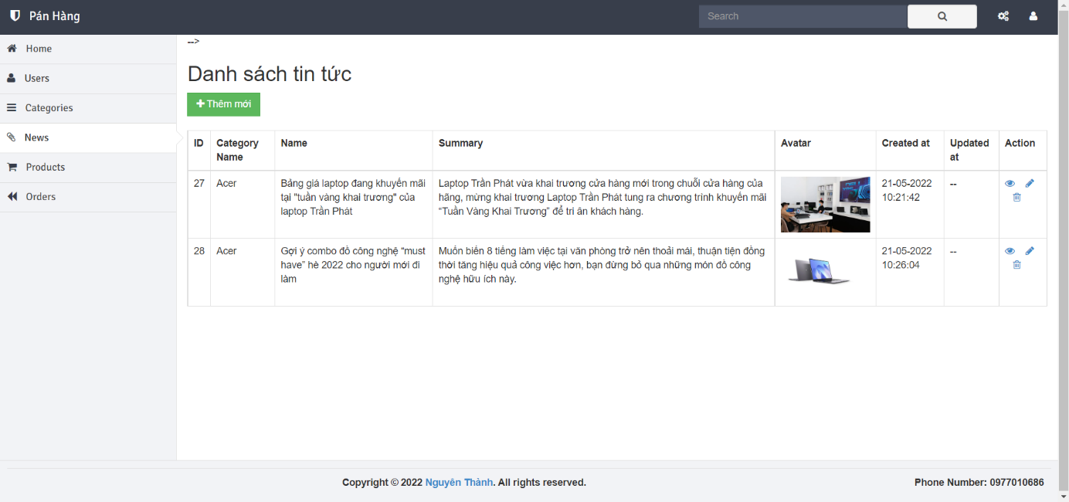

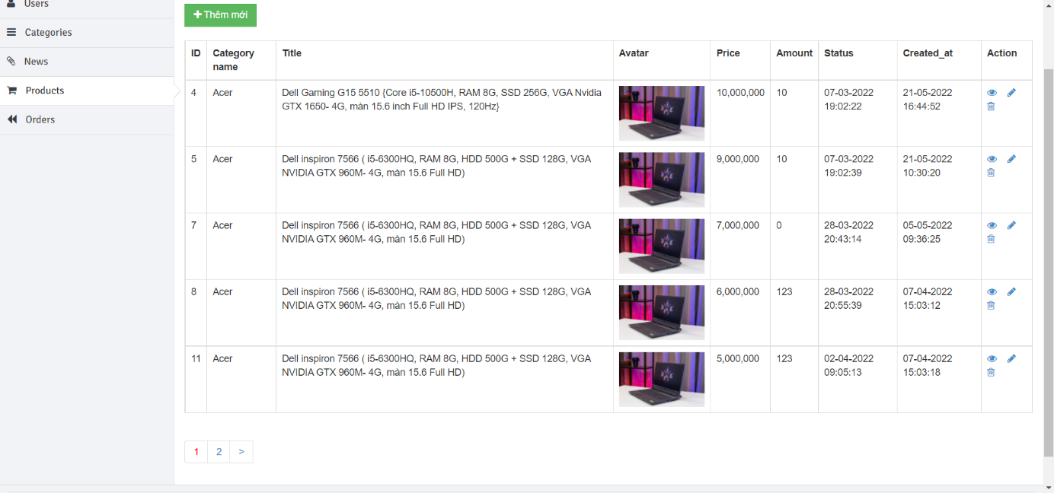

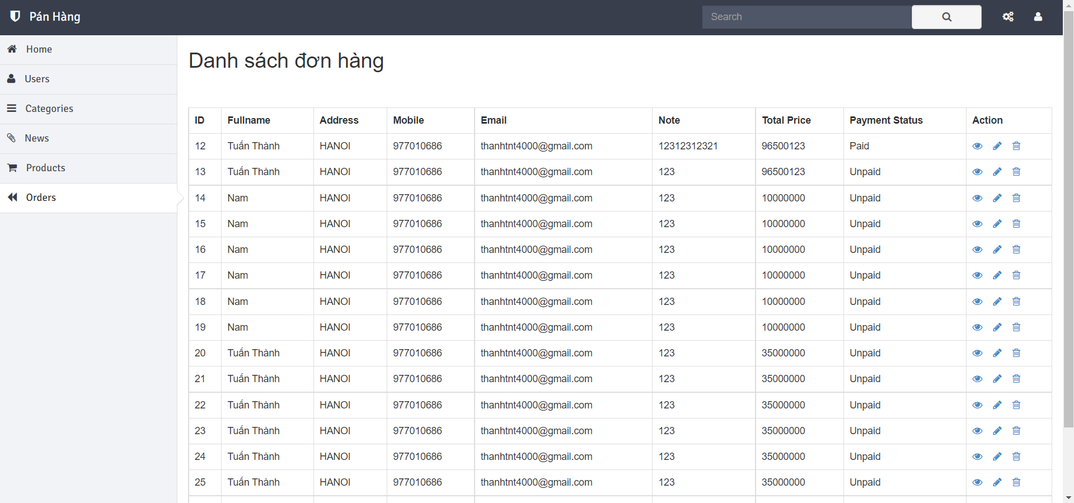

Hình 31. Giao diện trang quản trị Admin